16.01.2018г. на отделении «ОиПП» проведены классные часы
в группах 202, 307.
Тема классного часа: «Глобальные экологические проблемы».
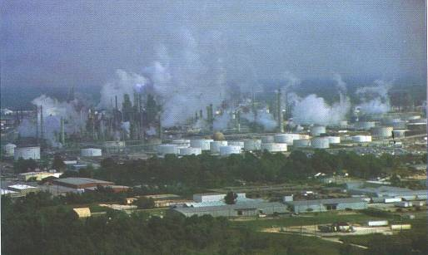
Никогда человек не имел такого влияния не окружающую его среду, как теперь, никогда это влияние не было так разнообразно и так сильно. Человек настоящего времени представляет из себя геологическую силу…
В.И. Вернадский
Сложности и противоречия социального, экономического и культурного развития человечества породили современные экологические проблемы.

Данное мероприятие проведено библиотекарем Л.Н. Коваленко
Во время проведения классного часа использовались такие методы как: показ презентации.

